MALUSZKI 13.12.21 – 17.12.21
ŚWIĘTA ZA PASEM
Poniedziałek 13.12.2021
ŚWIĄTECZNE PORZĄDKI
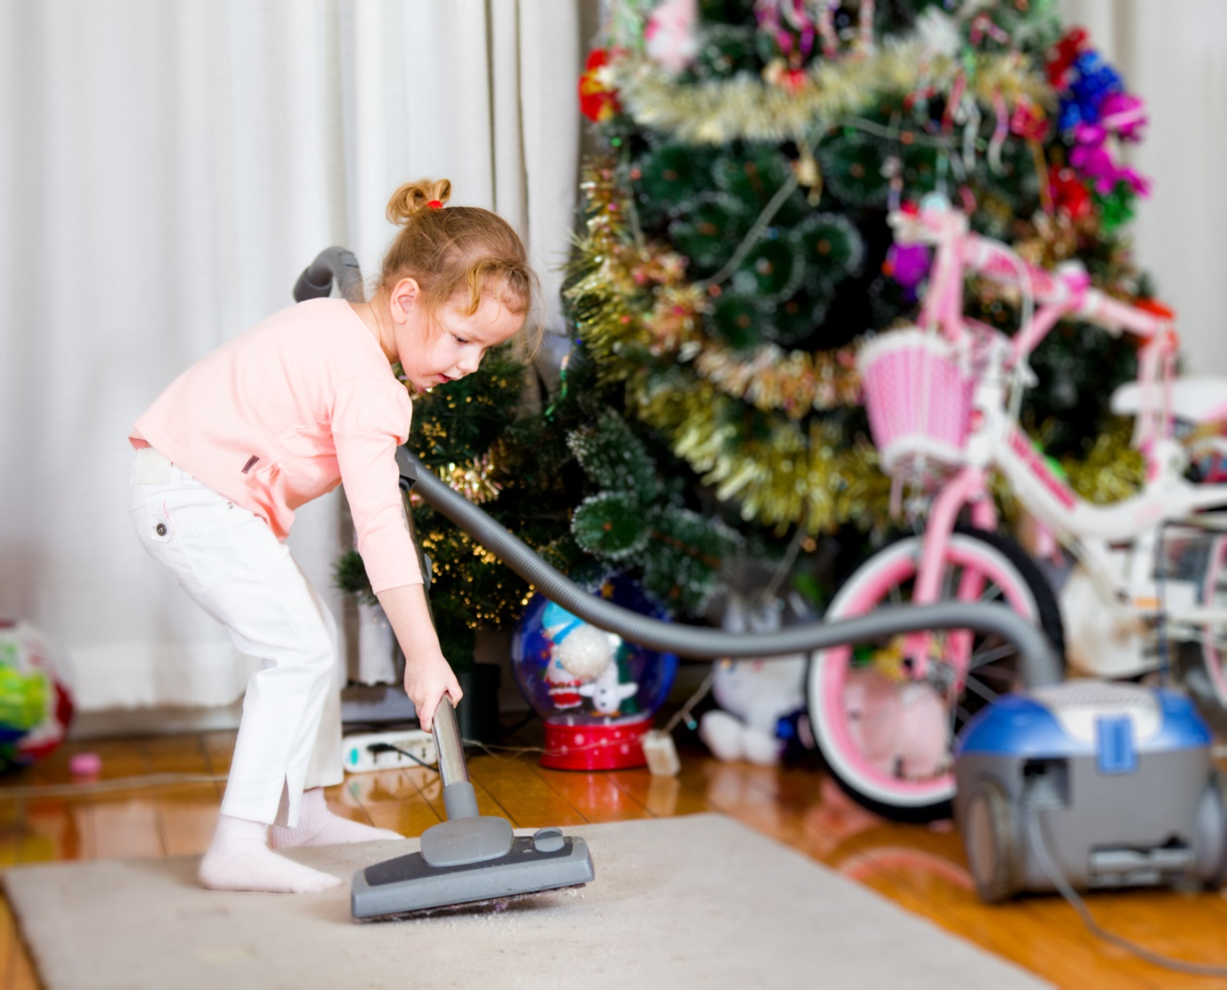
CELE:
- Zachęcanie do samodzielnego podejmowania czynności porządkowych i higienicznych
- zapamiętywanie nazw dni tygodnia

ROZGRZEWKA PRZY MUZYCE - "Świąteczne porządki"
https://youtu.be/466oxBC2ETI
1. Zabaw rozwijająca zmysł powonienia „Co tak pachnie?”
Dziecko z zasłoniętymi oczami rozpoznaje zapachy produktów kojarzących się ze świętami (pierniczki, pomarańcze suszone grzyby, gałązka choinki)

2. Zabawa dydaktyczna „Jak przygotować się do świąt?”
Rozmowa o nadchodzących świętach.
Prezentacja ilustracji związanych z przygotowaniami do świąt:
UBIERANIE CHOINKI
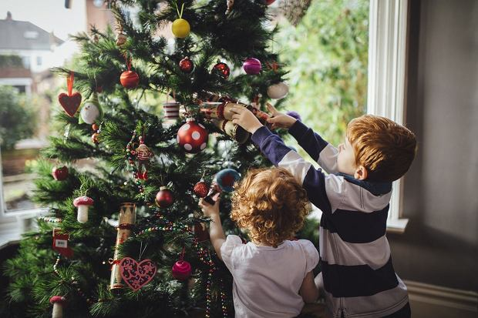
ŚWIĄTECZNE PORZĄDKI
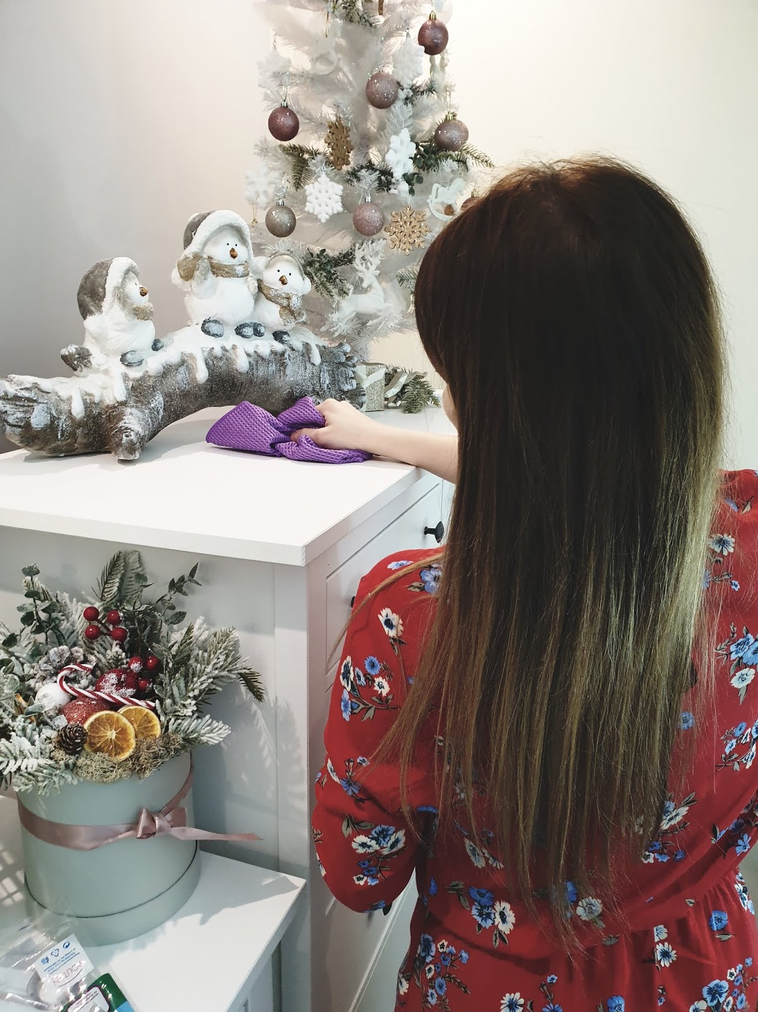

PRZYGOTOWYWANIE WIGILIJNYCH POTRAW
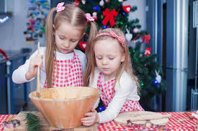
PRZYGOTOWYWANIE KARTEK ŚWIĄTECZNYCH
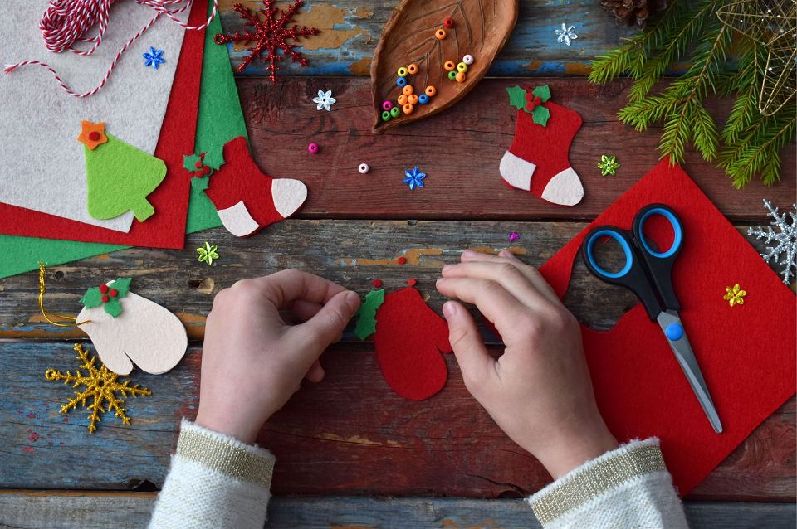

Wskazywanie przez dziecko tych czynności, które może wykonywać samodzielnie lub z pomocą dorosłych.
Wspólne planowanie czynności związanych z przygotowaniami do świąt na kolejne dni tygodnia. Utrwalanie ich nazw.
5. Dla chętnych - zapisanie ustalonych czynności w planerze
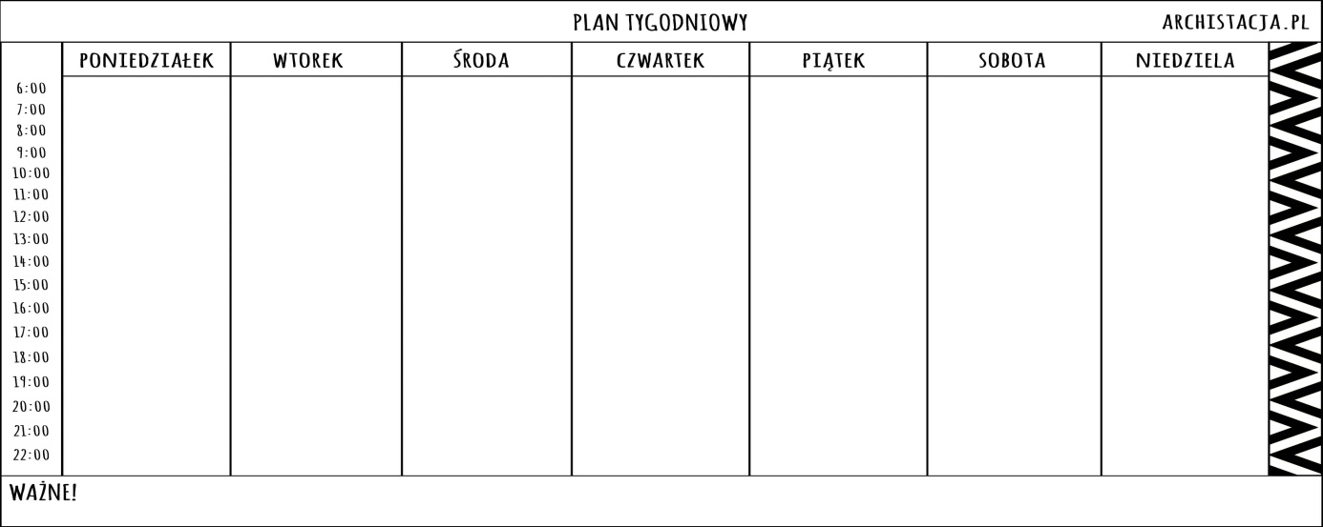
Wtorek 14.12.2021
ZIELONY GOŚĆ
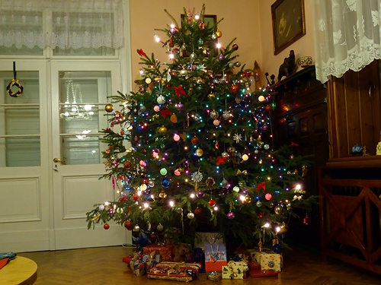
CELE:
- Klasyfikowanie ozdób choinkowych według podanej kategorii
- Rozwijanie sprawności manualnej

1. Słuchanie wiersza D. Gellner „Białe sny”
Białe sny
Ty i ja, ja i ty
mamy zimą białe sny.
Białe drogi nam się śnią,
biały ogród, biały dom,
a w tym domu okno złote.
Zajrzyj tam, gdy masz ochotę.
Na choince światła płoną
w tym zimowym białym domu
i kolęda w śnieżnych tiulach
do choinki się przytula.
A wysoko, nad drzewami
lecą kartki z życzeniami.
Sypią się na biały dach
i wirują w naszych snach.
Krótka rozmowa na temat treści wiersza. Zastanawianie się, co tworzy wyjątkową, magiczna atmosferę świąt Bożego Narodzenia.

2. Zabawa klasyfikacyjna „Ozdoby choinkowe”
Potrzebne będą różne ozdoby choinkowe oraz kilka pojemników, pudełek lub obręczy ze sznurka. Dziecko nazywa ozdoby, określa ich cechy, np. kształt, wielkość, kolor.
Następnie zadaniem dziecka jest posegregowanie ozdób ze względu na określoną cechę
- według koloru
- według wielkości
- według kształtu

3. Rozwiązywanie zagadek słowno-obrazkowych dotyczących ozdób i symboli związanych ze Świętami Bożego Narodzenia.
Kolorowanie lub rysowanie wybranych ozdób lub symboli.

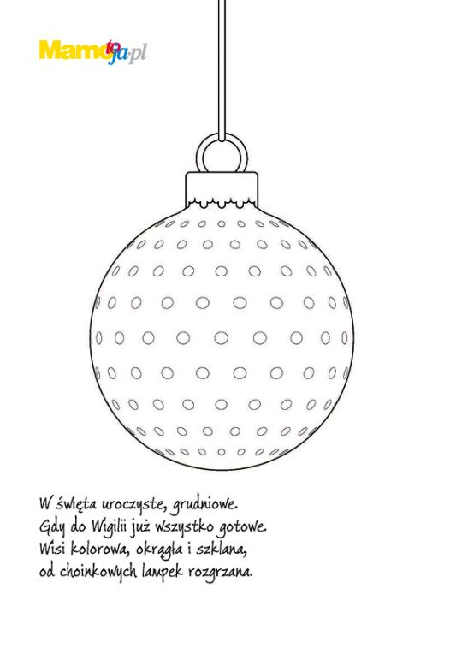
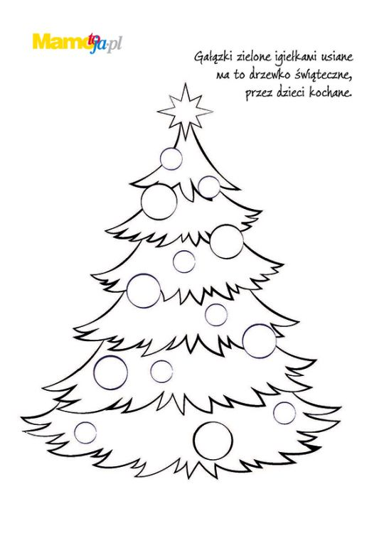
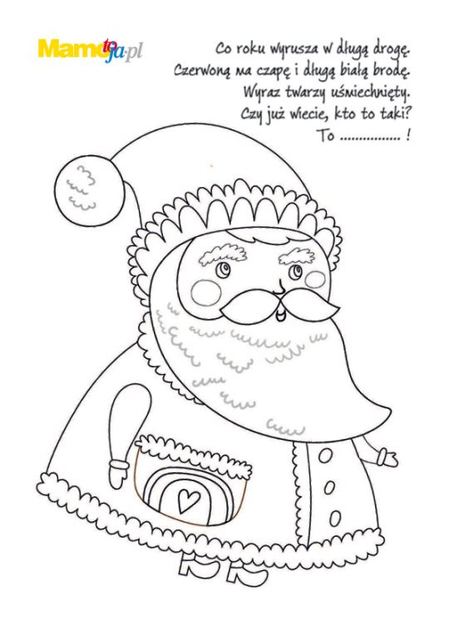

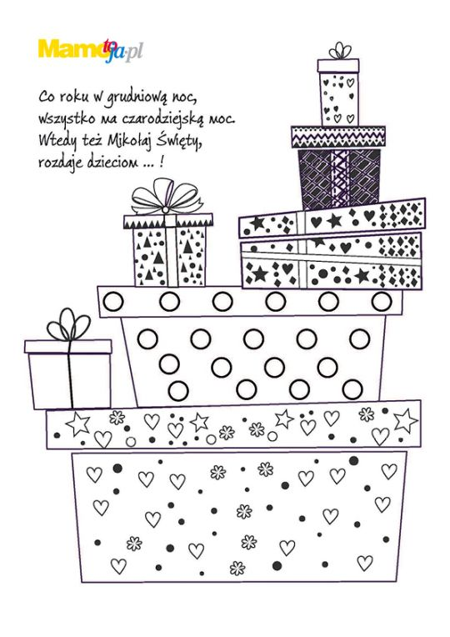
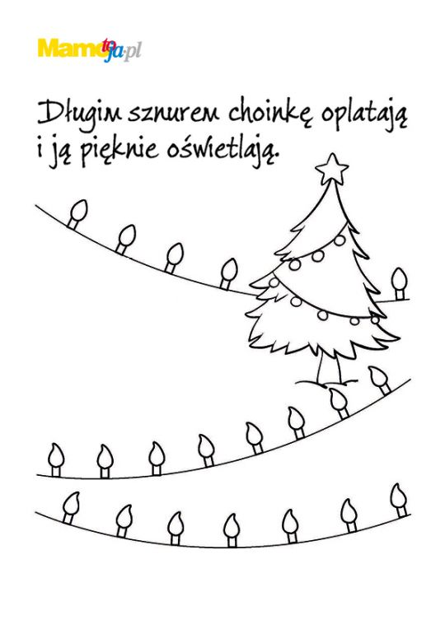
Środa 15.12.2021
PAMIĘTAJMY O NASZYCH PRZYJACIOŁACH
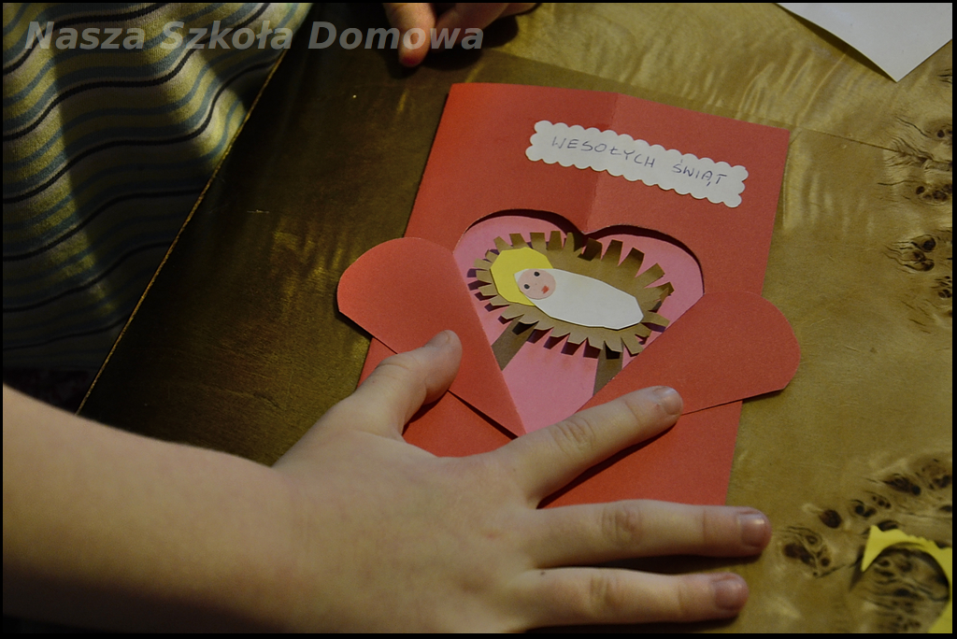
CELE:
- zachęcanie do podejmowania zabaw plastycznych i konstrukcyjnych z wykorzystaniem różnych materiałów
- rozwijanie umiejętności wczuwania się w emocje innych osób

1. Wspólne słuchanie i śpiewanie wybranej kolędy
2. Zabawa dydaktyczna „Piękne świąteczne pocztówki”
Rozkładamy różne pocztówki- świąteczne, imieninowe, urodzinowe, z pozdrowieniami z podróży. Zadaniem dziecka jest posegregowanie na te z wakacji, z okazji urodzin i imienin, bożonarodzeniowe, wielkanocne. Szczegółowo omawiamy wygląd pocztówek bożonarodzeniowych.
Następnie pokazujemy elementy na odwrocie kart pocztowych. Wskazywanie, gdzie wpisuje się życzenia, gdzie adres oraz gdzie i po co nakleja się znaczek pocztowy.
3. Wspólne zastanawianie się, w jakim celu wysyła się pocztówki i do kogo dzieci wspólnie z rodziną mogłyby je wysłać.
4. Zabawa plastyczna „Moja pocztówka”
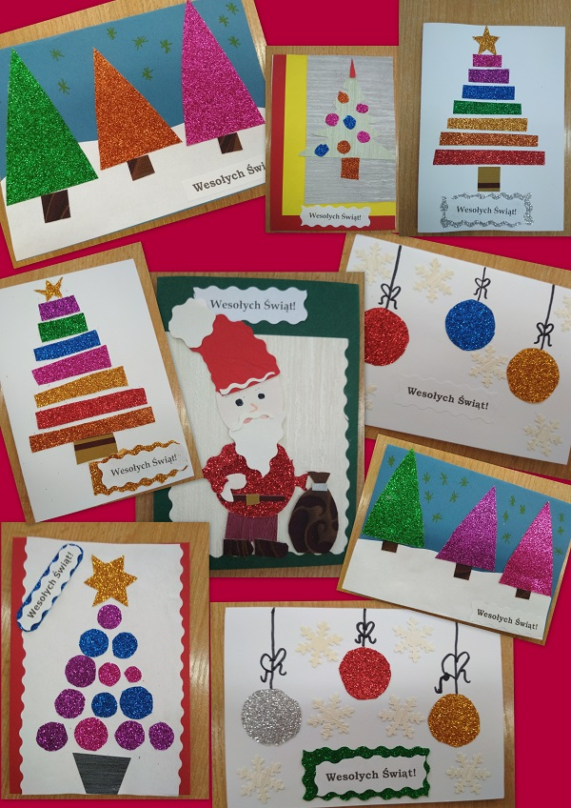
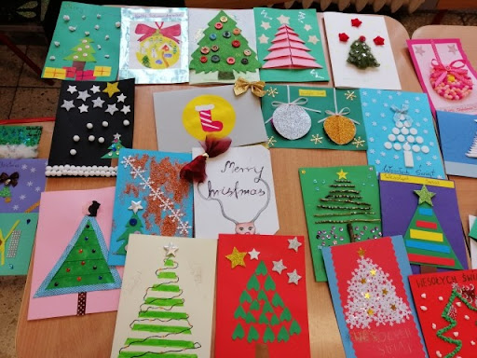

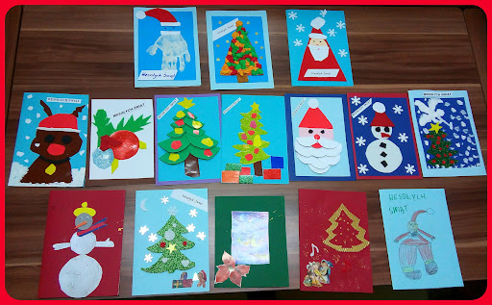
Potrzebne będą kartoniki kolorowe formatu A5 oraz zielone paski papieru o różnej długości, z których dziecko układa piramidkę (od najdłuższego na dole do najkrótszego na górze). Poprawnie ułożone paski dziecko nakleja na kartonik w kształt choinki. Na szczycie choinki nakleja gwiazdkę, a pod choinką kwaraty i prostokąty jako prezenty. Na choince nakleja koła- to będą bombki.
Można również wykonać inne pocztówki według własnego pomysłu.
Wspólne wymyślanie życzeń (pisze dorosły) i wysyłamy do bliskich i znajomych.

Czwartek 16.12.2021
KOMU POTRZEBNE JEST BOŻE NARODZENIE

CELE:
- Poznanie tradycji związanych z Bożym Narodzeniem
1. Kontynuacja śpiewania wybranej kolędy
2. Słuchanie opowiadania A. Galicy „Komu potrzebne jest Boże Narodzenie?”
A. Galica „Komu potrzebne jest Boże Narodzenie?”
Pewnej ciemnej nocy, kiedy padał gęsty, biały śnieg, z nieba na
ziemię wędrował mały Aniołek i niósł w ręce złoty dzwoneczek. Hop, hop,
hop, hop – przeskakiwał Aniołek z płatka na płatek, aż znalazł się na
ziemi.
Spotkał go szary, pręgowany Kocur, który właśnie wyszedł na
spacer.
- Co ty tu robisz? spytał Kocur Aniołka.
- Jak to co? Idę, żeby przypomnieć wszystkim, że są święta Bożego
Narodzenia – odparł Anioł – będę głośno dzwonił moim
dzwoneczkiem.
- A komu potrzebne są święta Bożego Narodzenia? – mruknął niechętnie
Kot.
- Nie wiesz komu? – zdziwił się Aniołek i zadzwonił dzwoneczkiem.
- Wszystkim! Wszystkim potrzebne jest Boże Narodzenie – i znowu
zadzwonił.
- Wszystkim – prychnął kocur. – Wszystkim, to znaczy komu?
- Och – westchnął Aniołek i usiadł na zaśnieżonym płocie – to długa
historia.
Święta Bożego Narodzenia potrzebne są choince, żeby mogła ubrać się
w kolorowe bombki, i gwiazdkom, żeby mogły wyrosnąć na czubku
choinek.
- I komu jeszcze? – zapytał zaciekawiony Kot.
- Jeszcze? – Aniołek zastanowił się chwilkę – Boże Narodzenie
potrzebne jest mamusi, żeby ubrała się w najpiękniejszą sukienkę,
i tatusiowi, żeby pokazał jaki jest mocny i przyniósł do domu
największą choinkę, i dzieciom, które czekają na prezenty.
- I jeszcze? – dopytywał się Kot. – Po co jeszcze są te święta?
- Jeszcze po to – odparł Aniołek – żeby wszyscy spróbowali jak smakuje
biały, wigilijny opłatek i żeby zaśpiewali kolędę:
Chwała na wysokości,
chwała na wysokości,
a pokój na ziemi.
- Tak zamruczał Kot – teraz już wiem, po co jest Boże Narodzenie.
A Aniołek powędrował dalej, głośno dzwoniąc swoim dzwoneczkiem.
2. Omówienie treści utworu ze szczególnym zwróceniem uwagi na temat:
Co robimy w święta Bożego Narodzenia? Z kim się spotykamy?
Rozmowa na temat polskich tradycji bożonarodzeniowych:
- ubieranie choinki
- wykonywanie kartek świątecznych dla bliskich i znajomych
- przygotowywanie uroczystej kolacji wigilijnej oraz tradycyjnych potraw (barszcz s uszkami, ryba, pierogi, makowiec, kompot z suszu)
- dzielenie się opłatkiem i składanie życzeń
- rozdawanie prezentów
-wspólne kolędowanie przy choince
3. Zabawa ruchowa- naśladowanie reniferów ciągnących sanie Mikołaja

